299-2025-01-05.С-527
О внесении изменения
в приложение 1 к Порядку разработки прогноза социально-экономического развития Пермского муниципального округа Пермского края на очередной финансовый год и плановый период, утвержденному постановлением администрации Пермского муниципального округа Пермского края
от 10 марта 2023 г.
№ СЭД-2023-299-01-01-05.С-132

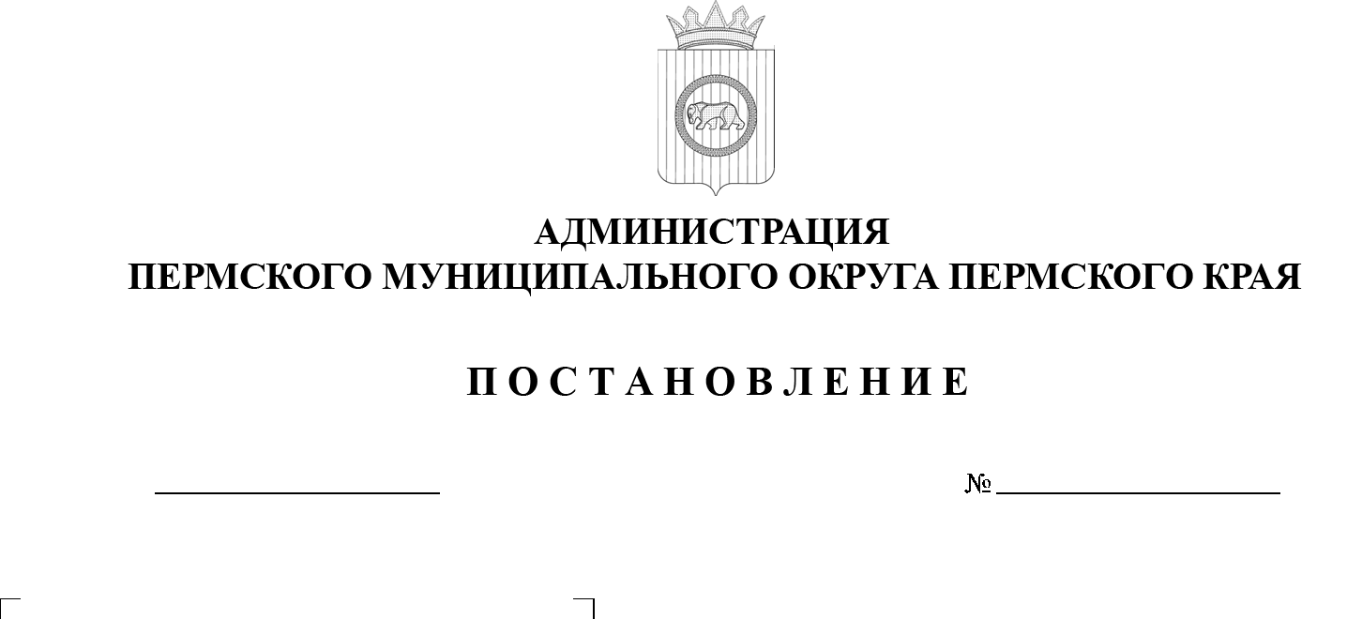

В соответствии с пунктом 6 части 2 статьи 30 Устава Пермского муниципального округа Пермского края
23.10.2025
администрация Пермского муниципального округа Пермского края ПОСТАНОВЛЯЕТ:
1. Внести изменение в приложение 1 к Порядку разработки прогноза социально-экономического развития Пермского муниципального округа Пермского края на очередной финансовый год и плановый период, утвержденному постановлением администрации Пермского муниципального округа Пермского края от 10 марта 2023 г. № СЭД-2023-299-01-01-05.С-132
(в редакции постановлений администрации Пермского муниципального округа Пермского края от 04 июня 2024 г. № 299-2024-01-05.С-441, от 04 октября
2024 г. № 299-2024-01-05.С-803), изложив его в новой редакции согласно приложению к настоящему постановлению.
2. Настоящее постановление опубликовать в бюллетене муниципального образования «Пермский муниципальный округ» и разместить на официальном сайте Пермского муниципального округа в информационно-телекоммуникационной сети «Интернет» (www.permokrug.ru).
3. Настоящее постановление вступает в силу со дня его официального опубликования.
Временно исполняющий полномочия
главы муниципального округа Д.А. Мясоедов

Приложение
к постановлению администрации Пермского муниципального округа Пермского края
от 23.10.2025 № 299-2025-01-05.С-527

«Приложение 1
к Порядку разработки прогноза
социально-экономического развития Пермского муниципального округа Пермского края на очередной финансовый год и плановый период

СЦЕНАРНЫЕ УСЛОВИЯ
для формирования вариантов развития экономики Пермского муниципального округа Пермского края
на очередной финансовый год и плановый период

Показатель | Варианты | Факт |  | Прогноз
Показатель | Варианты | N-2 | N-1 | N | N+1 | N+2 | N+3
Инфляция в регионе (среднегодовой индекс потребительских цен), январь-декабрь в %  к январю – декабрю предыдущего года | 1
 | 2
Индекс-дефлятор цен на тепловую энергию, % | 1
Индекс-дефлятор цен на тепловую энергию, % | 2
Индекс-дефлятор цен на электрическую энергию, % | 1
Индекс-дефлятор цен на электрическую энергию, % | 2
Индекс-дефлятор цен на водоснабжение  и водоотведение, % | 1
Индекс-дефлятор цен на водоснабжение  и водоотведение, % | 2
Фонд начисленной заработной платы работников крупных и средних предприятий  и организаций, темп роста, % | 1
 | 2
N – текущий финансовый год; вариант 1 – пессимистический, вариант 2 – базовый.»

